УДК 629.4.027.117: 533.69.048

Турай С.В., Семенів О.О

АНАЛІЗ ВПЛИВУ АЕРОДИНАМІЧНИХ ПОКАЗНИКІВ ХОДОВИХ ЧАСТИН НА ДОСТОВІРНІСТЬ ТЕПЛОВОГО КОНТРОЛЮ БУКСОВИХ ВУЗЛІВ ШВИДКІСНИХ ПОЇЗДІВ

Науковий керівник – канд. техн. наук, доцент кафедри швидкісного транспорту УкрДУЗТ О. С. Сирюков

Анотація. У роботі були проаналізовані конструкції ходових частин вагонів швидкісних поїздів, зроблений аналіз теплової моделі буксового вузла. У теплову модель … (50-100 слів).
Ключові слова: швидкісний … (до 10 слів).

Вступ. Високі швидкості руху …
Аналіз останніх досліджень і публікацій. Проблемам аеродинаміки високошвидкісних поїздів присвячено досить багато робіт. Як правило, вони спрямовані на дослідження опору руху поїзда [1, 2, 3]. Також досліджувалися аеродинаміка поїздів в тунелях [4]. Є велика кількість робіт присвячених проблемам нагріву і контролю буксових вузлів [5, 6]. Вплив високих швидкостей на достовірність теплового контролю букс стало вивчатися порівняно недавно [7].
В даний час в Україні з'являється швидкісні поїзди з різними конструкціями ходових частин, кожна з яких має специфічні аеродинамічні властивості. Тому вивчення даної проблеми є своєчасною і актуальною.

Визначення мети та завдання дослідження. Метою роботи є …
Для цього потрібно вирішити наступні завдання:
- проаналізувати …;
- зробити …;
- провести …
Основна частина дослідження. Як відомо, основна частина тепла від роботи підшипників ………………….. неї орієнтовані всі відомі пристрої теплового контролю.

Таблиця 1
Назва таблиці
Параметр | Значення | Примітки

І, як показує досвід експлуатації засобів теплового контролю, з ростом швидкості поїзда виникають проблеми які виникають внаслідок неоднакового тепловідводу від різних елементів буксового вузла, так і парних і непарних осей вагонів зустрічним потоком повітря. Це пов'язано з конструкцією візка, де є несиметричність в розташуванні різних елементів ходової частини відносно поперечної осі (рис. 1).

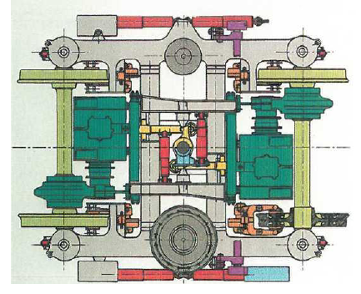

Рис. 1. Візок вагона швидкісного поїзда.

Як було показано моделюванням і натурними експериментами, в внаслідок нерівнозначних обдування (охолодження) ……………..… і свідчення засобів теплового контролю на працездатні підшипники, а по непарних осях можлива недооцінка перегрітих підшипників.

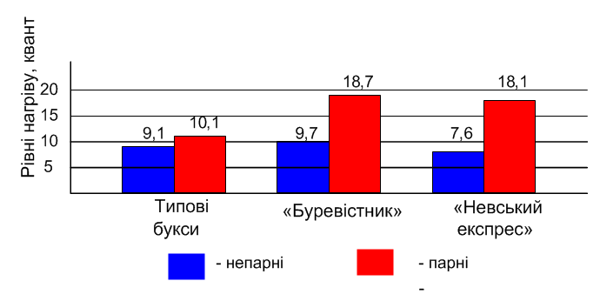

Рис. 3. Середні значення рівнів нагрівання буксових вузлів на парних і непарних осях.

Тепло, що виділяється в буксових підшипниках, dQ_{вид}.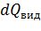 витрачається на нагрівання корпусу буксового вузла й сполучених з ним елементів колісної пари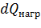, а частина його відводитися через зовнішні поверхні букси, осі й колеса в навколишнє середовище dQ_{відв.}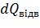. Рівняння теплового балансу для такого режиму теплопередачі

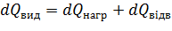 dQ_{вид}. = dQ_{нагр.} + dQ_{відв.}, Дж (1)

Для уточнення класичної …….. вплив швидкісного напору повітря на зміну температури корпусу букси при русі поїзда

(2)

де Р – навантаження на буксу, Н; N − частота оберту осі, с⁻¹; D − діаметр підшипника, м;
………
T, T_{з} – відповідно температури поверхні корпусу букси і навколишнього повітря, К.
Даний коефіцієнт повинен визначається експериментальним шляхом для кожного типу вагона.
Висновки. В результаті проведених досліджень в роботі були отримані наступні результати.
1. Проаналізовані конструкції ходових частин вагонів швидкісних поїздів
2. Зроблено аналіз теплової моделі буксового вузла.
3. В теплову модель буксового вузла внесено коефіцієнт А, що враховує аеродинамічний фактор ходових частин.
Таким чином, за підсумками роботи можна зробити висновок, що ………… модель буксового вузла дозволить підвищити достовірність контролю технічного стану букс вагонів швидкісних поїздів.

Список літератури

- Shen Z. The superiorities innovatively developing high-speed train technology in China. Science (China). 2012. №57. pp. 594-599.
- Романенко Г. А., Сюзюмова Е. И. Исследования аэродинамического сопротивления скоростных поездов. Некоторые вопросы экспериментальной аэродинамики. М. : МГУ. 1973. Вып. 24. С. 110-118.
- Schober M, Weise M, Orellano A, Deeg P, Wetzel W. Wind tunnel investigation of an ICE3 end car on three standard ground scenarios. J Wind Eng Ind Aerodynamics. 2010. Vol. 98. pp. 345-352.
- Baron A, Mossi M, Sibilla S. The alleviation of the aerodynamic drag and wave effects of high-speed trains in very long tunnels. J Wind Eng Ind Aerodynamics. 2001. Is. 89. pp. 365-401.
- Демин Р. Ю., Демин Ю. В., Дмитриев Д. В. Компьютерная система контроля состояния ходовых частей пассажирских вагонов. Залізничний транспорт України. 2003. № 5. С. 4-6.
- Миронов A. A., Павлюков А. Э., Образцов B. Л, Пигалев Н. Г. Температурные режимы работы букс. Вагоны и вагонное хозяйство . Харков : Подвижной состав. 2006. № 3 (7). С. 8-13.
- Миронов А. А., Образцов В. Л., Павлюков А. Э. Контролепригодность подвижного состава к тепловой бесконтактной диагностике. Автоматика, связь, информатика. 2006. № 11. С. 54-57.

Турай Станіслав Васильович, другий (магістерський) рівень навчання, група 105-ЛПП-Д20 Українського державного університету залізничного транспорту. Тел.: +38 (0ХХ) ХХХ-ХХ-ХХ. E-mail: ХХХХХХ@ххх.ххх

Семенів Олег Олегович, перший (бакалаврський) рівень навчання, група 300-БТО-Д19 Українського державного університету залізничного транспорту. Тел.: +38 (0ХХ) ХХХ-ХХ-ХХ. E-mail: ХХХХХХ@ххх.ххх

